- 总体规模
共计3220人，较上一年度减少124人。
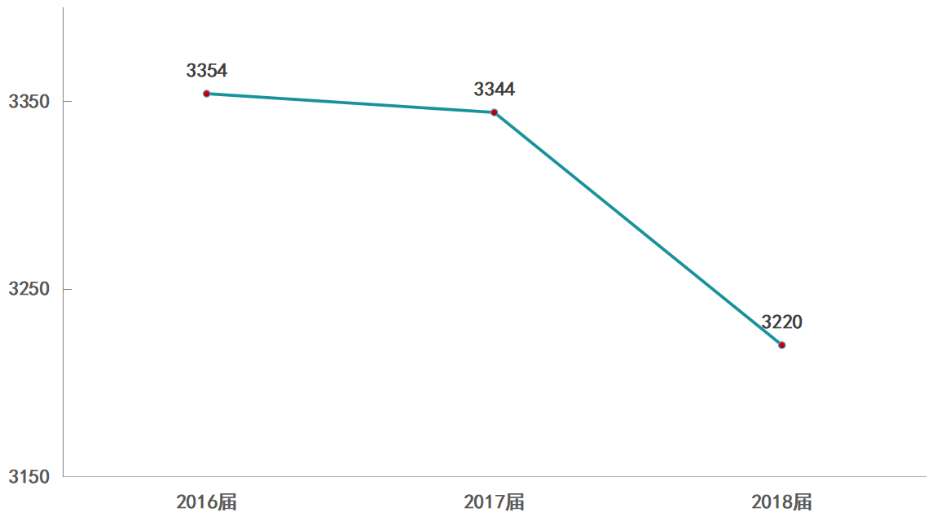
图1.1 2016-2018届本科毕业生人数
- 性别构成
男生512人，占毕业生总数的15.90%；女生2708人，占毕业生总数的84.10%，男女生比例为1：5.29。
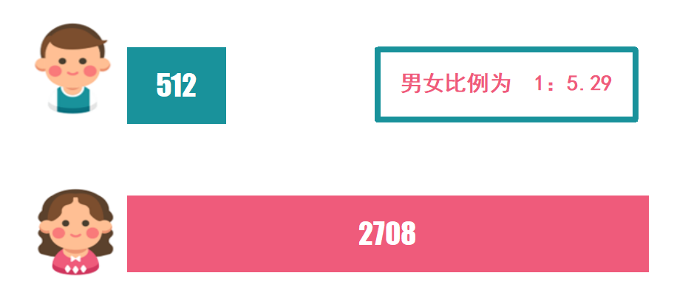
图1.2 2018届本科毕业生性别比例

三、生源地构成
来自全国30个省、市、自治区，其中重庆籍1688人，占总人数的52.42%，非重庆籍1532人，占总人数的47.58%。
表1.3 2018届本科毕业生生源情况
生源地 | 人数 | 占比 |  | 生源地 | 人数 | 占比
重庆市 | 1688 | 52.42% |  | 福建省 | 39 | 1.21%
四川省 | 288 | 8.94% |  | 贵州省 | 38 | 1.18%
河北省 | 98 | 3.04% |  | 云南省 | 37 | 1.15%
山东省 | 98 | 3.04% |  | 黑龙江省 | 26 | 0.81%
安徽省 | 81 | 2.52% |  | 辽宁省 | 24 | 0.75%
河南省 | 78 | 2.42% |  | 吉林省 | 24 | 0.75%
浙江省 | 76 | 2.36% |  | 青海省 | 24 | 0.75%
甘肃省 | 76 | 2.36% |  | 广东省 | 19 | 0.59%
广西壮族自治区 | 74 | 2.30% |  | 海南省 | 19 | 0.59%
江苏省 | 68 | 2.11% |  | 内蒙古自治区 | 18 | 0.56%
湖南省 | 62 | 1.93% |  | 天津市 | 17 | 0.53%
江西省 | 59 | 1.83% |  | 北京市 | 11 | 0.34%
湖北省 | 58 | 1.80% |  | 上海市 | 11 | 0.34%
山西省 | 52 | 1.61% |  | 西藏自治区 | 10 | 0.31%
陕西省 | 46 | 1.43% |  | 香港特别行政区 | 1 | 0.03%

- 专业分布
共计35个本科专业有毕业生，分布在16个院（系）。
表1.4.1 2018届本科毕业生专业人数分布情况
院（系） | 专 业 | 人 数 | 男 生 | 女 生
全校合计 |  | 3220 | 512 | 2708
英语学院 | 全院合计 | 501 | 43 | 458
英语学院 | 英语（翻译） | 351 | 34 | 317
英语学院 | 英语（教育） | 96 | 5 | 91
英语学院 | 英语（语言文学） | 54 | 4 | 50
国际关系学院 | 全院合计 | 354 | 56 | 298
国际关系学院 | 国际政治 | 47 | 8 | 39
国际关系学院 | 外交学 | 45 | 5 | 40
国际关系学院 | 英语（公共外交） | 51 | 3 | 48
国际关系学院 | 英语（国际关系） | 110 | 18 | 92
国际关系学院 | 英语（外事管理） | 101 | 22 | 79
院（系） | 专 业 | 人 数 | 男 生 | 女 生
国际商学院 | 全院合计 | 569 | 106 | 463
国际商学院 | 国际经济与贸易 | 87 | 14 | 73
国际商学院 | 金融学 | 79 | 24 | 55
国际商学院 | 法学 | 40 | 7 | 33
国际商学院 | 财务管理 | 116 | 19 | 97
国际商学院 | 人力资源管理 | 41 | 3 | 38
国际商学院 | 旅游管理 | 83 | 12 | 71
国际商学院 | 审计学 | 40 | 6 | 34
国际商学院 | 电子商务 | 40 | 12 | 28
国际商学院 | 物流管理 | 43 | 9 | 34
法意语系 | 全系合计 | 138 | 18 | 120
法意语系 | 法语 | 108 | 14 | 94
法意语系 | 意大利语 | 30 | 4 | 26
德语系 | 德语 | 101 | 15 | 86
东方语学院 | 全院合计 | 78 | 19 | 59
东方语学院 | 阿拉伯语 | 28 | 11 | 17
东方语学院 | 朝鲜语 | 26 | 2 | 24
东方语学院 | 越南语 | 24 | 6 | 18
俄语系 | 俄语 | 86 | 19 | 67
西葡语系 | 全系合计 | 110 | 16 | 94
西葡语系 | 西班牙语 | 82 | 12 | 70
西葡语系 | 葡萄牙语 | 28 | 4 | 24
新闻传播学院 | 全院合计 | 255 | 62 | 193
新闻传播学院 | 新闻学 | 44 | 7 | 37
新闻传播学院 | 广播电视学 | 39 | 5 | 34
新闻传播学院 | 广告学 | 44 | 11 | 33
新闻传播学院 | 网络与新媒体 | 42 | 13 | 29
新闻传播学院 | 播音与主持艺术 | 46 | 17 | 29
新闻传播学院 | 广播电视编导 | 40 | 9 | 31
中文系 | 全系合计 | 262 | 35 | 227
中文系 | 汉语言文学 | 168 | 18 | 150
中文系 | 汉语国际教育 | 94 | 17 | 77
翻译学院 | 翻译 | 101 | 13 | 88
院（系） | 专 业 | 人 数 | 男 生 | 女 生
日语系 | 日语 | 117 | 15 | 102
商务英语学院 | 商务英语 | 279 | 44 | 235
社会学系 | 全系合计 | 112 | 22 | 90
社会学系 | 社会学 | 51 | 15 | 36
社会学系 | 社会工作 | 61 | 7 | 54
教育学院 | 教育学 | 61 | 6 | 55
国际教育学院 | 商务英语  （中澳合作项目） | 96 | 23 | 73

其中，英语、商务英语（含中澳合作项目）、翻译等3个专业合计1239人；法语、意大利语、德语、阿拉伯语、朝鲜语、越南语、俄语、西班牙语、葡萄牙语、日语等10个非通用语语种合计630人；国际政治、外交学、国际经济与贸易、金融学、法学、财务管理、人力资源管理、旅游管理、审计学、电子商务、物流管理、新闻学、广播电视学、广告学、网络与新媒体、汉语言文学、汉语国际教育、社会学、社会工作、教育学等20个非外语非艺术类专业合计1265人；播音与主持艺术、广播电视编导等2个艺术类专业合计86人。
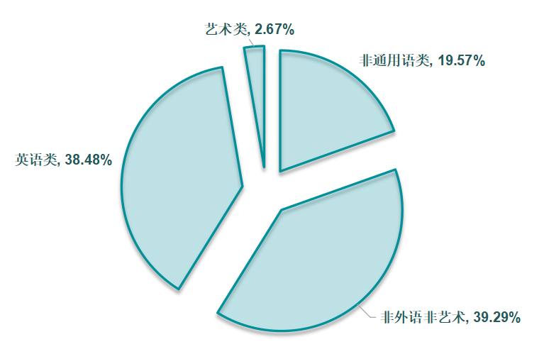
图1.4.2 2018届本科毕业生各类专业人数比
- 民族分布
由19个民族组成，汉族共2993人，占92.95%；少数民族共227人，占7.05%。其中，土家族103人、苗族45人、壮族22人、回族17人、藏族9人、其他各少数民族31人。
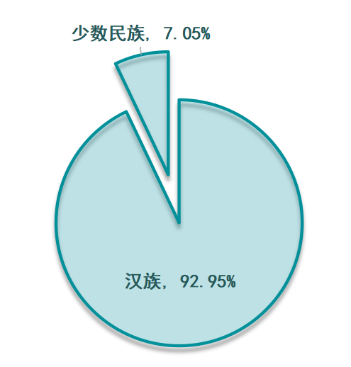
图1.5 2018届本科毕业生民族分布占比
- 困难生情况
困难学生共795人，占比24.69%。其中，家庭经济困难学生共773人，就业困难学生19人，其他困难学生3人。

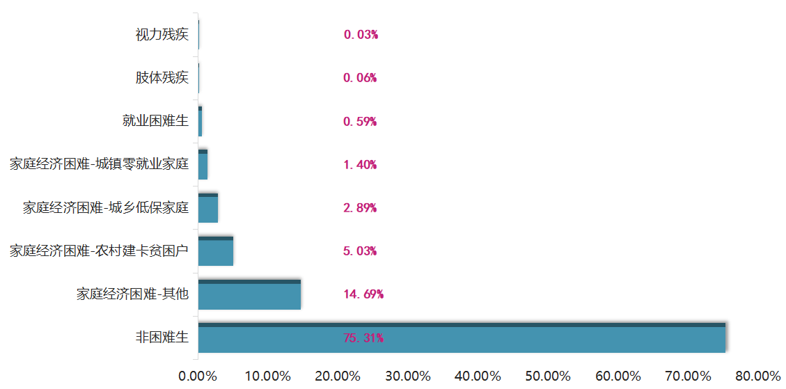
图1.6 2018届本科毕业生困难学生情况
- 就业率

（一）整体就业率
根据教育部及重庆市教委有关文件精神，本着实事求是、真实客观的原则，严格执行教育部“四不准”要求，以毕业生与用人单位签订的《全国普通高等学校毕业生就业协议书》、劳动合同或其他形式的就业证明材料为依据纳入就业统计范围，确保就业方案的真实性和严肃性。
截至2018年12月15日，我校2018届3220名本科毕业生中，有3077人确定了毕业去向，整体就业率为95.56%，较去年同期增长0.43%。
表2.1.1 近三年本科毕业生离校、初次、最终就业率
毕业年份 | 毕业生人数 | 离校就业率 | 初次就业率 | 最终就业率
2016 | 3354 | 82.40% | 87.75% | 95.56%
2017 | 3344 | 87.47% | 92.11% | 95.13%
2018 | 3220 | 92.45% | 89.75% | 95.56%

（二）分专业就业率
我校各院（系）、各专业2018届本科毕业生就业率如下表所示。截至12月15日，意大利语、阿拉伯语、朝鲜语、越南语、西班牙语、葡萄牙语、广播电视学、教育学等8个专业就业率达100%。
表2.1.2 各院（系）、各专业最终就业率
院（系） | 专 业 | 人 数 | 最终就业率
全校合计 |  | 3220 | 95.56%
英语学院 | 全院合计 | 501 | 96.01%
英语学院 | 英语（翻译） | 351 | 96.01%
英语学院 | 英语（教育） | 96 | 95.83%
英语学院 | 英语（语言文学） | 54 | 96.30%
院（系） | 专 业 | 人 数 | 最终就业率
国际关系学院 | 全院合计 | 354 | 95.76%
国际关系学院 | 国际政治 | 47 | 93.62%
国际关系学院 | 外交学 | 45 | 93.33%
国际关系学院 | 英语（公共外交） | 51 | 96.08%
国际关系学院 | 英语（国际关系） | 110 | 95.45%
国际关系学院 | 英语（外事管理） | 101 | 98.02%
国际商学院 | 全院合计 | 569 | 93.85%
国际商学院 | 国际经济与贸易 | 87 | 90.80%
国际商学院 | 金融学 | 79 | 96.20%
国际商学院 | 法学 | 40 | 97.50%
国际商学院 | 财务管理 | 116 | 94.83%
国际商学院 | 人力资源管理 | 41 | 92.68%
国际商学院 | 旅游管理 | 83 | 95.18%
国际商学院 | 审计学 | 40 | 95.00%
国际商学院 | 电子商务 | 40 | 90.00%
国际商学院 | 物流管理 | 43 | 90.70%
法意语系 | 全系合计 | 138 | 97.83%
法意语系 | 法语 | 108 | 97.22%
法意语系 | 意大利语 | 30 | 100.00%
德语系 | 德语 | 101 | 90.10%
东方语学院 | 全院合计 | 78 | 100.00%
东方语学院 | 阿拉伯语 | 28 | 100.00%
东方语学院 | 朝鲜语 | 26 | 100.00%
东方语学院 | 越南语 | 24 | 100.00%
俄语系 | 俄语 | 86 | 98.84%
西葡语系 | 全系合计 | 110 | 100.00%
西葡语系 | 西班牙语 | 82 | 100.00%
西葡语系 | 葡萄牙语 | 28 | 100.00%
新闻传播学院 | 全院合计 | 255 | 93.73%
新闻传播学院 | 新闻学 | 44 | 88.64%
新闻传播学院 | 广播电视学 | 39 | 100.00%
新闻传播学院 | 广告学 | 44 | 97.73%
新闻传播学院 | 网络与新媒体 | 42 | 90.48%
新闻传播学院 | 播音与主持艺术 | 46 | 95.65%
新闻传播学院 | 广播电视编导 | 40 | 90.00%
院（系） | 专 业 | 人 数 | 最终就业率
中文系 | 全系合计 | 262 | 95.42%
中文系 | 汉语言文学 | 168 | 94.05%
中文系 | 汉语国际教育 | 94 | 97.87%
翻译学院 | 翻译 | 101 | 97.03%
日语系 | 日语 | 117 | 98.29%
商务英语学院 | 商务英语 | 279 | 96.42%
社会学系 | 全系合计 | 112 | 93.75%
社会学系 | 社会学 | 51 | 94.12%
社会学系 | 社会工作 | 61 | 93.44%
教育学院 | 教育学 | 61 | 100.00%
国际教育学院 | 商务英语  （中澳合作项目） | 96 | 90.63%

（三）外语类和非外语类专业就业率
外语类专业包括英语、商务英语（含中澳合作项目）、翻译等3个英语类专业及法语、意大利语、德语、阿拉伯语、朝鲜语、越南语、俄语、西班牙语、葡萄牙语、日语等10个非通用语类专业，就业人数共计1802，就业率为96.42%；非外语类专业包括国际政治、外交学、国际经济与贸易、金融学、法学、财务管理、人力资源管理、旅游管理、审计学、电子商务、物流管理、新闻学、广播电视学、广告学、网络与新媒体、汉语言文学、汉语国际教育、社会学、社会工作、教育学等20个非外语非艺术类专业及播音与主持艺术、广播电视编导等2个艺术类专业，就业人数共计1275，就业率为94.37%。
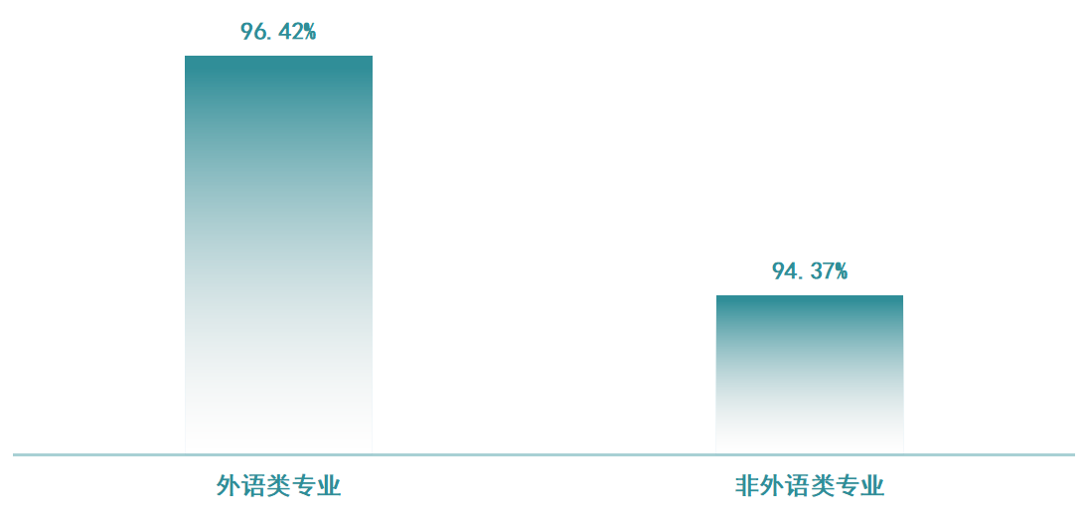
图2.1.3 外语类、非外语类专业就业率
- 少数民族毕业生就业情况
227名少数民族本科毕业生中，确定了毕业去向的有208人，就业率为91.63%。
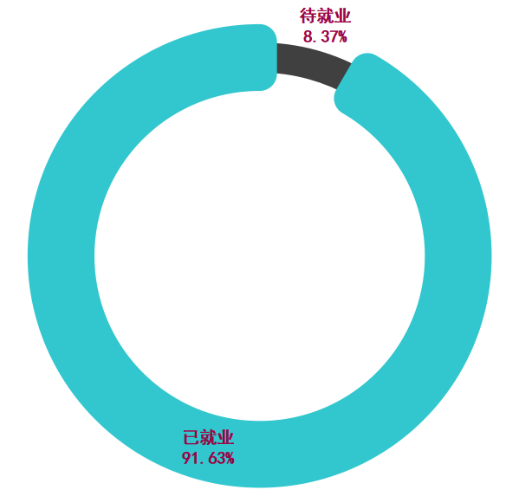
图2.1.4 少数民族本科毕业生就业情况
- 困难毕业生就业情况
795名本科毕业困难生中，确定了毕业去向的有758人，就业率为95.35%。
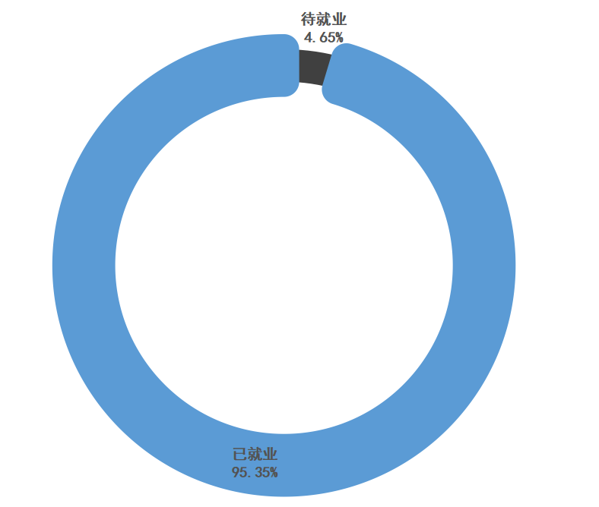
图2.1.5 本科毕业困难生就业情况
- 留渝就业情况
2018届本科毕业生中，52.42%的毕业生生源来自重庆市，58.08%的毕业生留渝就业，在渝就业表现为“净流入”。
1039名留渝工作毕业生中，1015人生源来自重庆市，占97.69%；2.31%的毕业生来自外省市。
1082名重庆生源已就业毕业生中，93.81%选择留渝就业，6.19%选择去其他省市就业。
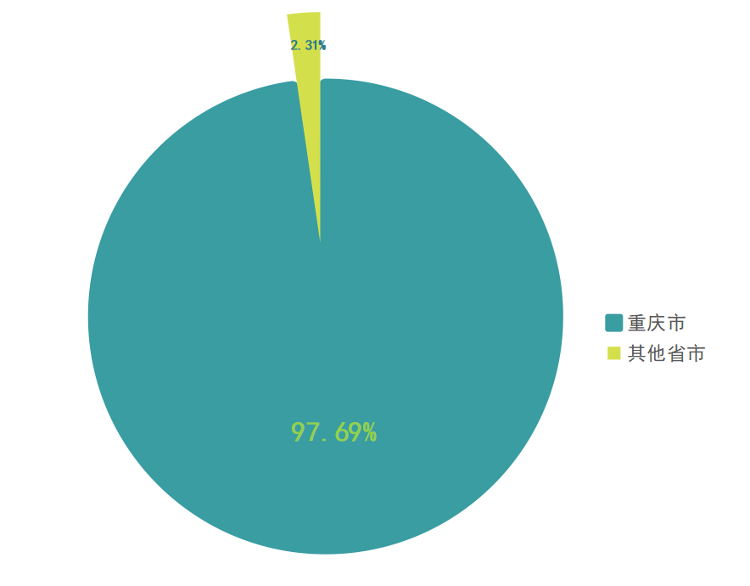
图2.1.6.1 留渝本科毕业生生源分布
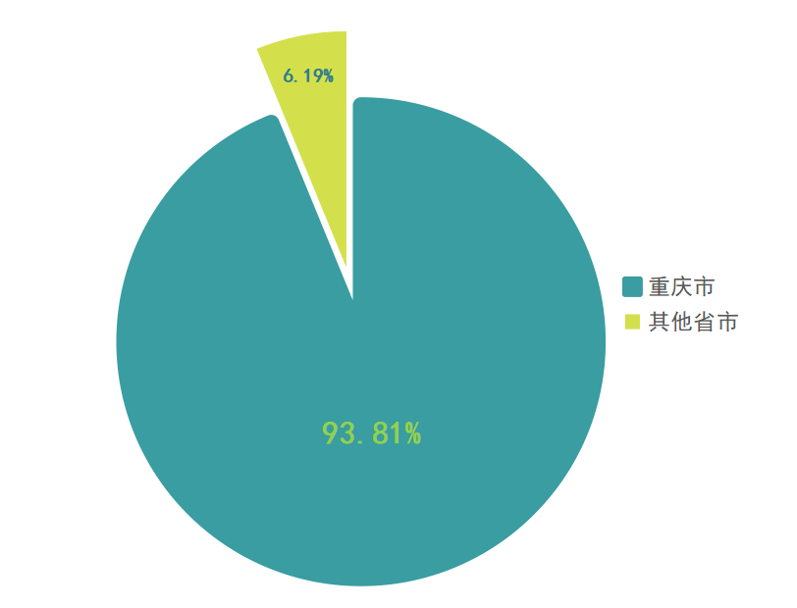
图2.1.6.2 重庆生源本科毕业生的留渝就业情况

- 服务国家战略和地方经济就业情况
学校充分利用外语优势和学科融合特色，以“构建人类命运共同体”“一带一路”倡议“中国文化走出去”等重大国家战略和习近平总书记对重庆提出的“两点”定位、“两地”“两高”目标和“四个扎实”要求等地方经济社会发展目标为引领，深化教育教学改革，扎根地方办大学，全面融入区域经济社会和行业发展。2018届本科毕业生中服务“一带一路”沿线企业共129人，占7.21%；西部地区就业共1325人，占74.06%；长江经济带就业共1429人，占78.88%。基本符合我校人才培养总目标的根本定位。
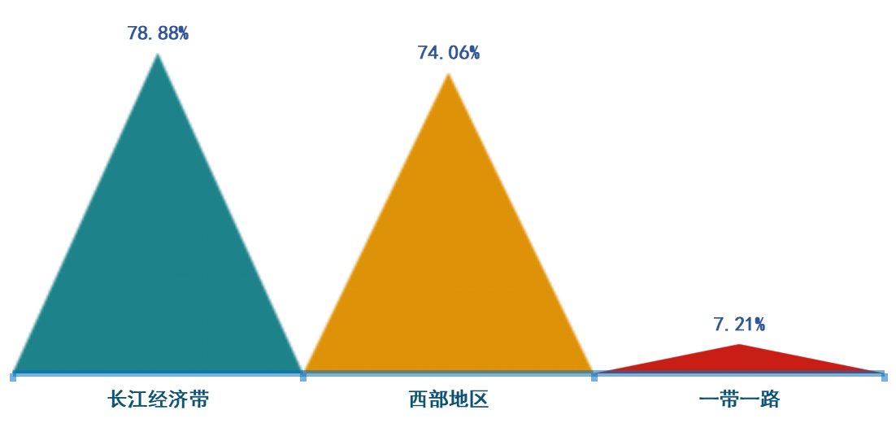
图2.1.7 服务国家战略和地方经济就业情况统计
- 毕业去向
- 就业类别
按照就业类别统计归口，分为签约就业、升学、出国出境、自由职业、自主创业等5个就业类别。有1789名学生签约就业，包括签就业协议形式就业、签劳动合同形式就业、其他录用形式就业、国家及地方基层项目等形式，签约率为58.14%；有359名学生国内升学，升学率为11.67%；有447人出国出境，其中有16人出国（境）工作，有431人出国（境）留学，出国（境）率为14.53%；有316人自由职业，自由职业率为10.27%（含翻译、自由撰稿人、家教等）；有166自主创业，创业率为5.39%。
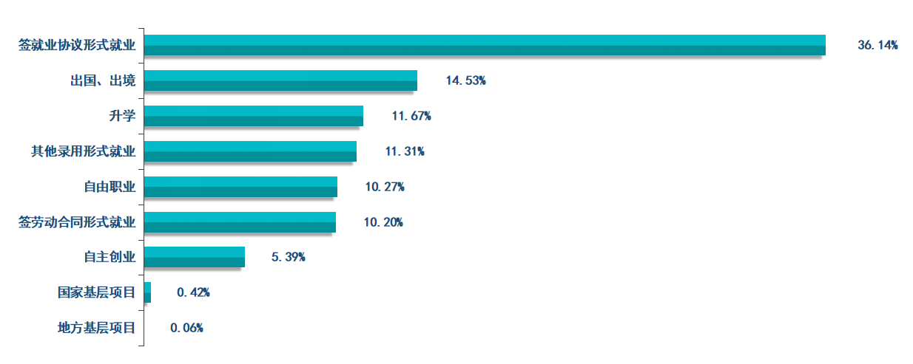
图2.2.1 各就业类别占比
- 就业地域去向
签约就业的1789名本科毕业生中，就业地域主要集中在重庆市、四川省、广东省、江苏省和山东省，其中川渝地区就业占66.01%。
表2.2.2 就业地域去向人数及占比
就业地区 | 就业人数 | 百分比 |  | 就业地区 | 就业人数 | 百分比
重庆市 | 1039 | 58.08% |  | 贵州省 | 22 | 1.23%
四川省 | 142 | 7.94% |  | 山西省 | 20 | 1.12%
广东省 | 60 | 3.35% |  | 陕西省 | 20 | 1.12%
浙江省 | 45 | 2.52% |  | 云南省 | 17 | 0.95%
江苏省 | 42 | 2.35% |  | 黑龙江省 | 11 | 0.61%
山东省 | 36 | 2.01% |  | 北京市 | 10 | 0.56%
甘肃省 | 32 | 1.79% |  | 天津市 | 10 | 0.56%
江西省 | 31 | 1.73% |  | 青海省 | 10 | 0.56%
湖南省 | 31 | 1.73% |  | 吉林省 | 9 | 0.50%
河北省 | 30 | 1.68% |  | 海南省 | 8 | 0.45%
福建省 | 29 | 1.62% |  | 内蒙古自治区 | 7 | 0.39%
安徽省 | 28 | 1.57% |  | 辽宁省 | 7 | 0.39%
河南省 | 25 | 1.40% |  | 上海市 | 7 | 0.39%
湖北省 | 25 | 1.40% |  | 西藏自治区 | 7 | 0.39%
广西壮族  自治区 | 25 | 1.40% |  | 新疆维吾尔  自治区 | 4 | 0.22%
- 就业单位性质
签约就业的1789人中，去往政府机关32人，占1.79%，如外交部，国安部，各地人民政府、组织部、人民法院、公安局、招商局、税务局，天津海关、深圳出入境边防检查总站，西藏自治区昌都市乡镇公务员等。
去往各类事业单位95人，占5.31%。其中7人去往高等教育单位，如重庆邮电大学、四川外国语大学成都学院、重庆市机械高级技工学校等；70人去往中初教育单位，如桂阳县教育局、成都外国语学校、成都市实验外国语学校、重庆南开（融侨）中学校、重庆市第八中学宏帆初级中学、重庆实验外国语学校等；18人去往其他事业单位，如中国国际广播电台、中共绥化市委党校、重庆市九龙坡区二郎街道办事处等。
去往各类企业1642人，占91.78%。其中，国有企业录用169人，如中国银行7人、中国农业银行14人、中国建设银行6人、中国工商银行7人、中交2人、中铁6人、中国化学工程第七建设有限公司3人等；三资企业录用141人，如德勤华永和毕马威华振会计师事务所8人、迪卡侬3人、顾家家居股份有限公司5人、一汽-大众汽车有限公司2人、德勤华庆商务服务有限公司29人、杭州海康威视数字技术股份有限公司3人等；其他企业1332人，如华为13人、京东4人、爱奇艺4人、北京字节跳动网络技术有限公司6人、安徽省外经建设（集团）有限公司5人、四达时代集团4人、汉能控股集团有限公司6人、深圳市环球易购电子商务有限公司12人、新东方83人等。
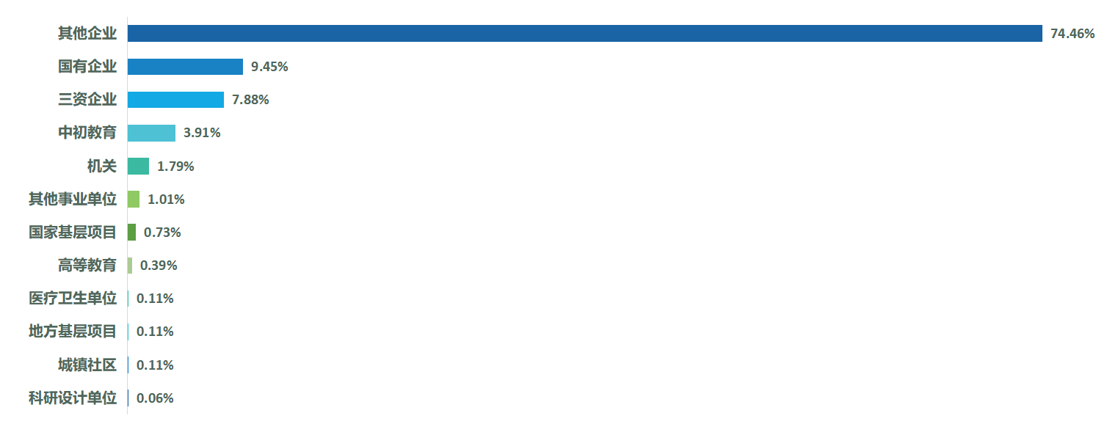
图2.2.3 签约就业单位性质占比
- 就业单位行业
就业单位所属行业范围较广，去向最多是教育（414人、占比23.14%）、制造业（200人、占比11.18%）、信息传输、软件和信息技术服务业（199人、占比11.12%）、租赁和商务服务业（183人、占比10.23%）、批发和零售业（143人、占比7.99%）、文化、体育和娱乐业（139人、占比7.77%）。
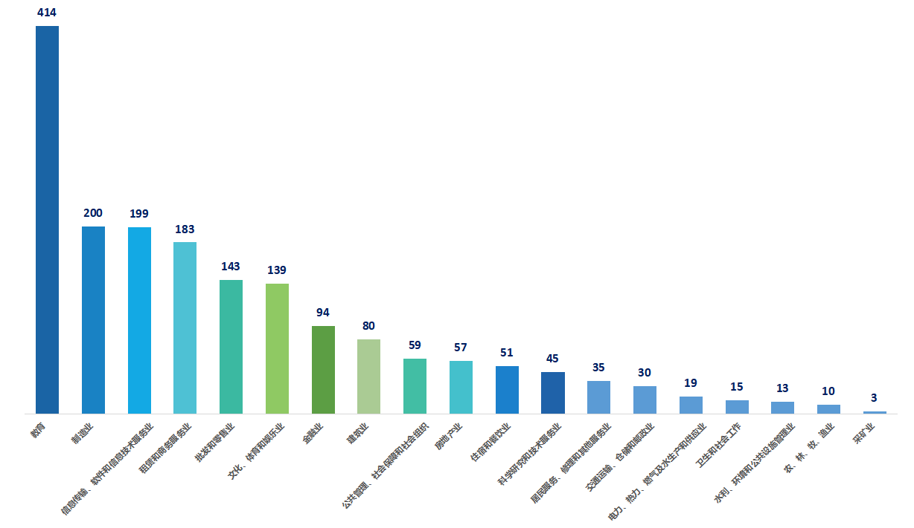
图2.2.4 签约就业单位行业占比
- 国内升学
359人分别考取国内100所高校或研究生，占11.67%，较去年同期增长0.7%。其中，116人被27所“双一流”院校录取，占国内升学人数32.31%；升入本校继续深造78人，占升学人数21.73%。在国内升学的359人中，70人是推免研究生，推免本校读研7人，推免外校读研63人。近三年国内升学率稳步上升。
表2.2.5.1 国内升学高校名单
大学名称 | 人数 | 大学名称 | 人数 | 大学名称 | 人数
四川外国语大学 | 78 | 湖南大学 | 2 | 鲁东大学 | 1
西南大学 | 25 | 华南理工大学 | 2 | 南京林业大学 | 1
北京外国语大学 | 16 | 暨南大学 | 2 | 南京师范大学 | 1
大学名称 | 人数 | 大学名称 | 人数 | 大学名称 | 人数
四川大学 | 16 | 兰州交通大学 | 2 | 宁波诺丁汉大学 | 1
重庆大学 | 16 | 南开大学 | 2 | 青海师范大学 | 1
上海外国语大学 | 14 | 陕西师范大学 | 2 | 山东大学 | 1
广东外语外贸大学 | 13 | 上海师范大学 | 2 | 上海社会科学院世界经济研究所 | 1
中国人民大学 | 8 | 深圳大学 | 2 | 上海政法学院 | 1
厦门大学 | 7 | 首都经济贸易大学 | 2 | 石河子大学 | 1
西南政法大学 | 6 | 中国政法大学 | 2 | 首都师范大学 | 1
中国石油大学 | 6 | 中南财经政法大学 | 2 | 四川师范大学 | 1
对外经济贸易大学 | 5 | 重庆理工大学 | 2 | 天津大学 | 1
西安外国语大学 | 5 | 重庆师范大学 | 2 | 天津师范大学 | 1
西南交通大学 | 5 | 安徽师范大学 | 1 | 天津外国语大学 | 1
北京师范大学 | 4 | 北京第二外国语学院 | 1 | 同济大学 | 1
复旦大学 | 4 | 北京航空航天大学 | 1 | 武汉理工大学 | 1
华东师范大学 | 4 | 北京建筑大学 | 1 | 西北政法大学 | 1
华南师范大学 | 4 | 北京印刷学院 | 1 | 西华师范大学 | 1
华中师范大学 | 4 | 渤海大学 | 1 | 西南财经大学 | 1
南京大学 | 4 | 东北师范大学 | 1 | 湘潭大学 | 1
云南大学 | 4 | 福建师范大学 | 1 | 延边大学 | 1
黑龙江大学 | 3 | 广西大学 | 1 | 扬州大学 | 1
吉林大学 | 3 | 广西师范大学 | 1 | 中国海洋大学 | 1
大学名称 | 人数 | 大学名称 | 人数 | 大学名称 | 人数
上海大学 | 3 | 贵州大学 | 1 | 中国矿业大学 | 1
外交学院 | 3 | 海南大学 | 1 | 中国艺术研究院 | 1
中国传媒大学 | 3 | 合肥工业大学 | 1 | 中南大学 | 1
中国社会科学院 | 3 | 河北大学 | 1 | 中山大学 | 1
安徽大学 | 2 | 河北工业大学 | 1 | 中央民族大学 | 1
北京大学 | 2 | 华东政法大学 | 1 | 重庆工商大学 | 1
北京交通大学 | 2 | 华侨大学 | 1 | 重庆交通大学 | 1
北京科技大学 | 2 | 华侨大学 | 1 | 重庆医科大学 | 1
北京语言大学 | 2 | 华中科技大学 | 1 | 重庆邮电大学 | 1
电子科技大学 | 2 | 江苏大学 | 1 | 辽宁大学 | 1
广西民族大学 | 2

表2.2.5.2 近三年国内升学率对比
毕业年份 | 就业人数 | 国内升学人数 | 国内升学率
2016 | 3205 | 343 | 10.70%
2017 | 3181 | 349 | 10.97%
2018 | 3077 | 359 | 11.67%
- 出国出境
共有447人出国（境）留学或工作，占比14.53%。
16人出国（境）工作，去往11个国家，包括日本（6人）、厄瓜多尔（2人）、德国（1人）、马来西亚（1人）、新西兰（1人）、泰国（1人）、斯里兰卡（1人）、韩国（1人）、埃及（1人）、安哥拉（1人）；工作岗位包括汉语志愿者、语言翻译、销售等。
431人出国（境）留学，去往21个国家或地区。毕业生留学首选目标国家或地区依次为英国（138人）、澳大利亚（60人）、日本（48人）、香港（30人）、美国（22人）、德国（20人）、西班牙（20人）等；留学学校包括昆士兰大学、悉尼大学、墨尔本大学、新南威尔士大学、里尔大学、香港大学、伦敦大学、新加坡国立大学、爱丁堡大学、杜伦大学、埃塞克斯大学、利兹大学、早稻田大学、大阪大学、日本法政大学、慕尼黑大学、波士顿大学、哥伦比亚大学、巴塞罗那自治大学、成均馆大学、高丽大学等；留学就读专业包括语言、教育、翻译、金融、国际贸易等。
表2.2.6 出国（境）国家或地区统计
国家或地区 | 人 数 | 占 比 |  | 国家或地区 | 人 数 | 占 比
英国 | 138 | 32.02% |  | 意大利 | 5 | 1.16%
澳大利亚 | 60 | 13.92% |  | 葡萄牙 | 4 | 0.93%
日本 | 48 | 11.14% |  | 澳门 | 3 | 0.70%
法国 | 34 | 7.89% |  | 泰国 | 2 | 0.46%
香港 | 30 | 6.96% |  | 波兰 | 1 | 0.23%
美国 | 22 | 5.10% |  | 瑞典 | 1 | 0.23%
德国 | 20 | 4.64% |  | 苏丹 | 1 | 0.23%
西班牙 | 20 | 4.64% |  | 乌干达 | 1 | 0.23%
韩国 | 18 | 4.18% |  | 新加坡 | 1 | 0.23%
俄罗斯 | 15 | 3.48% |  | 新西兰 | 1 | 0.23%
加拿大 | 6 | 1.39%
- 基层就业
参加基层项目15人，其中西部计划7人，去往重庆市彭水自治县、重庆市梁平区、重庆市长寿区、中国共产主义青年团垫江县委员会等；选调生6人，去往中共重庆市委组织部、中共重庆市巫山县党委组织部、中共重庆市酉阳县党委组织部、重庆市云阳县平安镇政府等；村官计划1人，去往上海市崇明区中兴镇爱国村村委；参加“三支一扶”1人。
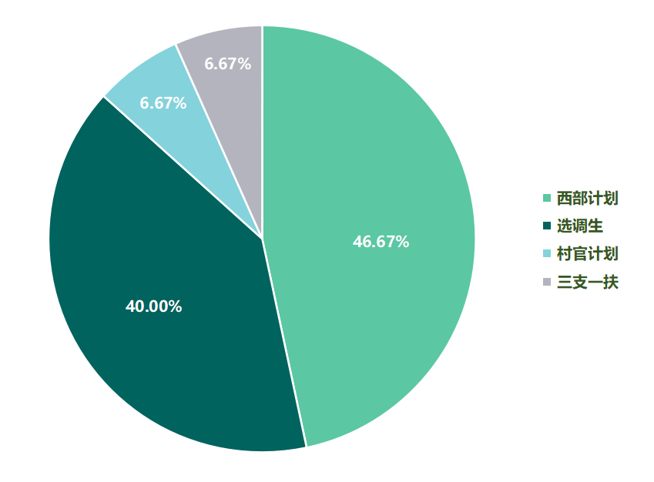
图2.2.7 参加各类基层项目占比
- 自主创业
166名学生选择自主创业（其中14人注册微企），创业率达5.39%，较去年同期增长1.05%。毕业生自主创业经营范围包括教育培训、语言翻译、手工艺制作、摄影摄像、餐饮、电子商务等。
表2.2.7 近三年本科毕业生自主创业情况对比
毕业年份 | 就业人数 | 自主创业人数 | 创业率
2016 | 3205 | 62 | 1.93%
2017 | 3181 | 138 | 4.34%
2018 | 3077 | 166 | 5.39%

